Список сотрудников
ГККП «Ясли-сада «Гүлдер» села Новокубанка
при отделе образования по Шортандинскому району
управления образования Акмолинской области»
№ | ФИО педагога/тех.персонала | Наименование организации, должность | Фото 3*4 | Нагрузка и расписание | № приказа и дата назначения | Какую категорию имеет, приказ № дата присвоения, наличие сертификатов | Сведения о перевдижении по образовательным учреждениям (приказ об увольнении №, дата, куда был трудоустроен)
1 | Аленова Гульжан Махметовна | Заведующая ГККП Ясли-сада «Гүлдер» села Новокубанка при отделе образования по Шортандинскому району управления образования Акмолинской области»  Дефектолог | 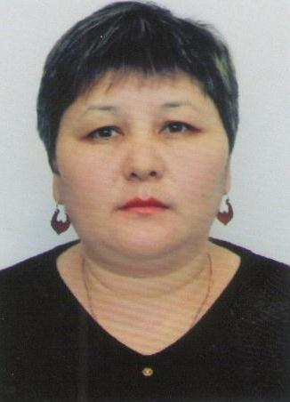 | 1 ставка/ 8 часов  0,5 ст/2,4ч | Приказ № 23 от 03.04.2017  Прик.358ж/қ от 26.10.2023 | Руководитель третья категория № 152-л/с от 01.06.2021 г.  Воспитатель 1 категория № 66 от 20.03.2020 г.  б/к
2 | Хабылбай Жибек | Воспитатель /методист ГККП Ясли-сада «Гүлдер» села Новокубанка при отделе образования по Шортандинскому району управления образования Акмолинской области» | 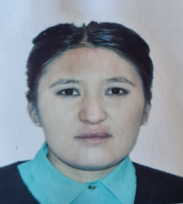 | 1,125 ставки воспитателя/ 5,25ч .  и 0,25 ставки методиста/ 1,8ч | Приказ № 9 от 01.09.2012  Приказ № 23 от 01.09.2020 | Модератор приказ № 179 л/с от 30.06.2023
3 | Цырульникова Галина Владимировна | Воспитатель /методист ГККП Ясли-сада «Гүлдер» села Новокубанка при отделе образования по Шортандинскому району управления образования Акмолинской области» | 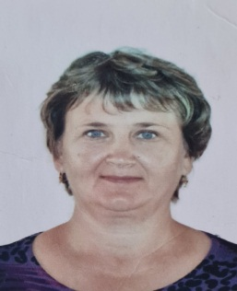 | 1,125 ставки воспитателя/5,25 ч.  и 0,25 ставки методиста/ 1,8 ч | Приказ № 47 от 01.01.2005  Приказ № 17 от 01.04.2021 | Модератор приказ № 179 л/с от 30.06.2023
4 | Рагель Татьяна Григорьевна | Воспитатель ГККП Ясли-сада «Гүлдер» села Новокубанка при отделе образования по Шортандинскому району управления образования Акмолинской области» | 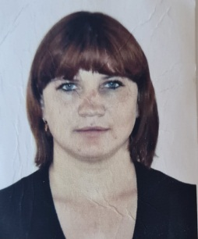 | 1,125/5,25 | № 9 от 18.02.2019 | Педагог –модератор № 26 от 23.07.2021
5 | Курек Наталья Владиславовна | Воспитатель ГККП Ясли-сада «Гүлдер» села Новокубанка при отделе образования по Шортандинскому району управления образования Акмолинской области» |  | 1,125/5,25 | №5 от 01.02.2021 | б/к
6 | Знаменская Светлана Алексеевна | Воспитатель ГККП Ясли-сада «Гүлдер» села Новокубанка при отделе образования по Шортандинскому району управления образования Акмолинской области» | 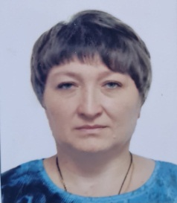 | 1,125/5,25 | №38 от 31.12.2020 | б/к
7 | Хумархан Гулнур | Воспитатель ГККП Ясли-сада «Гүлдер» села Новокубанка при отделе образования по Шортандинскому району управления образования Акмолинской области» | 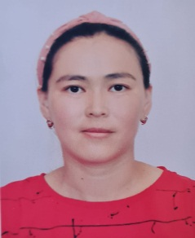 | 1,125 /5,25 | № 34 от 13.07.2021 | б/к
8 | Герман Анастасия Александровна | Физ.рук ГККП Ясли-сада «Гүлдер» села Новокубанка при отделе образования по Шортандинскому району управления образования Акмолинской области» | 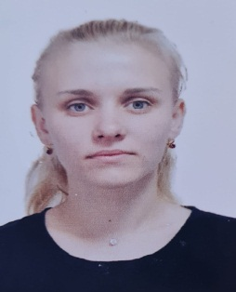 | 0,75/3,6 | № 41 от 01.09.2021 | б/к
9 | Барлық Назнұр | Воспитатель ГККП Ясли-сада «Гүлдер» села Новокубанка при отделе образования по Шортандинскому району управления образования Акмолинской области» | 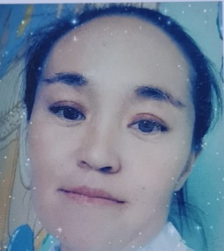 | 1,125/5,25 | № 40 от 15.08.2023 | Педагог-модератор  № 01-60 от 25.12.2020
10 | Акерхан Бейбитшилик | Медсестра ГККП Ясли-сада «Гүлдер» села Новокубанка при отделе образования по Шортандинскому району управления образования Акмолинской области» |  | 1,0/8ч | № 16 от 05.04.2017
11 | Цырульникова Любовь Николаевна | Завхоз  рабочий ГККП Ясли-сада «Гүлдер» села Новокубанка при отделе образования по Шортандинскому району управления образования Акмолинской области» | 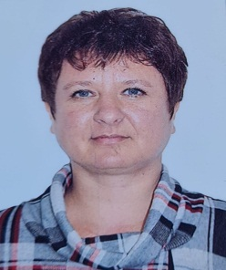 | 1,0/8ч.  0,5/4ч. | № 11 от 03.03.2017  № 50 от 29.08.2018
12 | Попова Ирина Эриховна | Бухгалтер ГККП Ясли-сада «Гүлдер» села Новокубанка при отделе образования по Шортандинскому району управления образования Акмолинской области» | 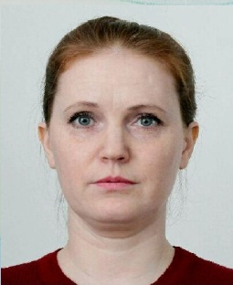 | 0,5/4ч. | № 32 от 01.08.2019
13 | Хабылбай Бахытгул | Пом .воспитателя ГККП Ясли-сада «Гүлдер» села Новокубанка при отделе образования по Шортандинскому району управления образования Акмолинской области» | 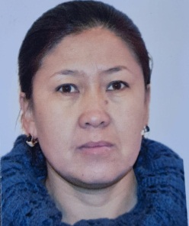 | 1,15/8ч | № 10 от 25.09.2012
14 | Гекке Людмила Георгиевна | Пом .воспитателя ГККП Ясли-сада «Гүлдер» села Новокубанка при отделе образования по Шортандинскому району управления образования Акмолинской области» | 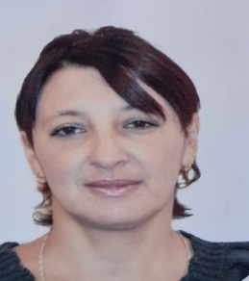 | 1,15/8ч | № 14 от 01.11.2012
15 | Кирилыч Алла Александровна | Пом .воспитателя ГККП Ясли-сада «Гүлдер» села Новокубанка при отделе образования по Шортандинскому району управления образования Акмолинской области» |  | 1,15/8ч | № 10 от 01.03.2021
16 | Передрий Надежда Георгиевна | Уборщик служ.помещений ГККП Ясли-сада «Гүлдер» села Новокубанка при отделе образования по Шортандинскому району управления образования Акмолинской области» |  | 1,0/ 8ч. | № 15 от 09.11.2012
17 | Знаменская Татьяна Анатольевна | Оператор СМ ГККП Ясли-сада «Гүлдер» села Новокубанка при отделе образования по Шортандинскому району управления образования Акмолинской области» | 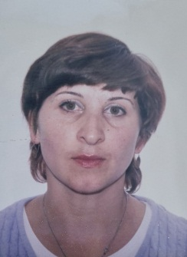 | 1,0/8ч. | № 51 от 01.07.2010
18 | Сурнина Динара Алибековна | Повар  Подс.рабочий ГККП Ясли-сада «Гүлдер» села Новокубанка при отделе образования по Шортандинскому району управления образования Акмолинской области» | 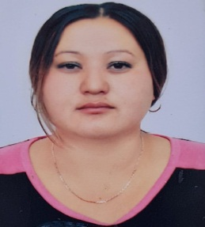 | Декр.отп. | № 52 от 29.09.2017 |  | В отпуске по уходу за ребенком до 3-х лет  Приказ 25 от 28.03.2024
19 | Урманова Любовь Владимировна | Повар  Подс.рабочий ГККП Ясли-сада «Гүлдер» села Новокубанка при отделе образования по Шортандинскому району управления образования Акмолинской области» | 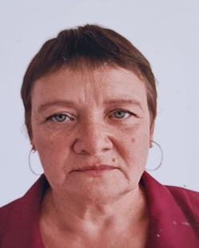 | 1,0/8ч  0,25/2ч | № 48 от 01.09.2022
20 | Тупикина Ольга Дмитриевна | Кастелянша ГККП Ясли-сада «Гүлдер» села Новокубанка при отделе образования по Шортандинскому району управления образования Акмолинской области» | 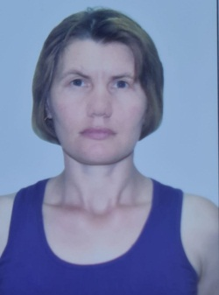 | 0,5/4ч | № 23 от 01.09.2015
21 | Зайцева Елена Викторовна | Сторож  Дворник ГККП Ясли-сада «Гүлдер» села Новокубанка при отделе образования по Шортандинскому району управления образования Акмолинской области» | 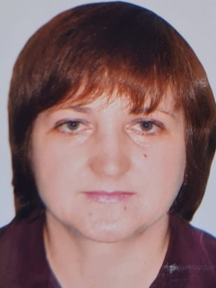 | 1,0/8ч  0,4/2,8ч | № 47 от 01.01.2005  № 56 от 01.10.2022
22 | Морозова Наталья Леонидовна | Сторож  дворник ГККП Ясли-сада «Гүлдер» села Новокубанка при отделе образования по Шортандинскому району управления образования Акмолинской области» | 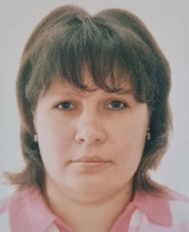 | 1,0/8ч  0,3/2,6ч | № 20 от 01.08.2015  № 56 от 01.10.2022
23 | Энграф Татьяна Юрьевна | Сторож  Дворник ГККП Ясли-сада «Гүлдер» села Новокубанка при отделе образования по Шортандинскому району управления образования Акмолинской области» | 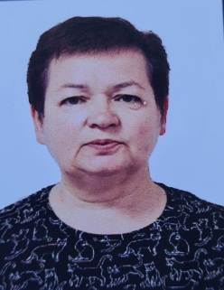 | 1,0/8ч  0,3/2,6ч | № 33 от 24.07.2023
24 | Гервятович Дмитрий Иосифович | Рабочий  электрик ГККП Ясли-сада «Гүлдер» села Новокубанка при отделе образования по Шортандинскому району управления образования Акмолинской области» | 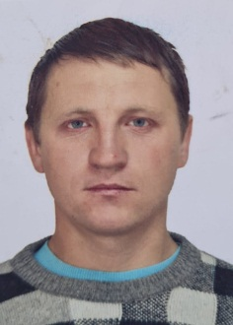 | 0,5/4ч  0,5/4ч | № 38 от 31.07.2023
25 | Турсунова Гульмира Аменовна | Учитель каз.яз ГККП Ясли-сада «Гүлдер» села Новокубанка при отделе образования по Шортандинскому району управления образования Акмолинской области»  совместитель  Вакансия | 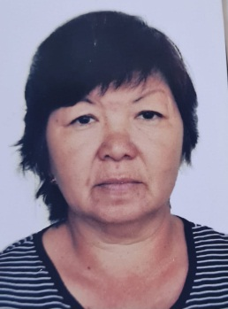 | 0,5/2,4ч | № 42 от 01.09.2023
26 | Шарифхан Алтынгул | Психолог ГККП Ясли-сада «Гүлдер» села Новокубанка при отделе образования по Шортандинскому району управления образования Акмолинской области»  совместитель |  | 0,5/2,4ч | № 43 от 01.08.2023 | Педагог-эксперт  № 168 от 21.08.2020
27 | Ерланхан Наргулан | Муз.рук. ГККП Ясли-сада «Гүлдер» села Новокубанка при отделе образования по Шортандинскому району управления образования Акмолинской области» | 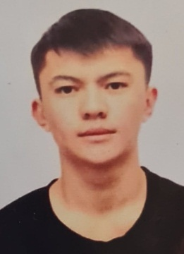 | 1,0 /4,8 ч | № 59 от 08.12.2023 | педагог
28 | Алданиш Гүлнар | Пом .воспитателя ГККП Ясли-сада «Гүлдер» села Новокубанка при отделе образования по Шортандинскому району управления образования Акмолинской области» | 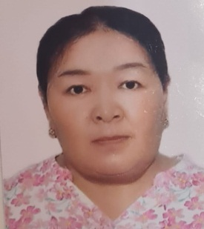 | 1,3 ст/8 ч. | № 50 от 01.11.2023 |  | Уволена приказ № 23 от 11.03.2024
29 | Прилуцкая Людмила Александровна  (на время декрета Сурниной Д.А.) | Повар  Подс.рабочий ГККП Ясли-сада «Гүлдер» села Новокубанка при отделе образования по Шортандинскому району управления образования Акмолинской области» | 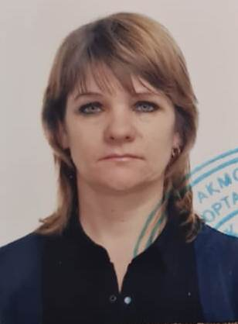 | 1,0/ 8ч  0,25/2ч | № 54 от 20.11.2023
30 | Малғаждар Ақмарал | Воспитатель ГККП Ясли-сада «Гүлдер» села Новокубанка при отделе образования по Шортандинскому району управления образования Акмолинской области» |  | 1,125/5,25 | № 58 от 08.12.2023 | педагог
31 | Мантулов Алексей Иванович | Дворник ГККП Ясли-сада «Гүлдер» села Новокубанка при отделе образования по Шортандинскому району управления образования Акмолинской области» |  | 1,0/ 8 ч | № 18 от 16.02.2024
32 | Жексенби Харшыга | Помощник воспитателя ГККП Ясли-сада «Гүлдер» села Новокубанка при отделе образования по Шортандинскому району управления образования Акмолинской области» | 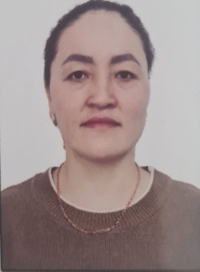 | 1,3/8 ч | № 26 от 01.04.2024

